«Затверджено» «____»_________2020 року
Директор школи ________________І.К.Добросельська

План дистанційного навчання для учнів 9 класу (класний керівник Добросельський І.М.)
27.04-30.04.2020 р.

Дні тижня | Урок | 9 клас | Тема уроку | Домашнє завдання | Термін виконання
Понеділок  27.04 |  | Українська л. | Лірика Т.Шевченка періоду арешту й заслання і після повернення з нього. «Доля», «Росли укупочці, зросли…». | Ознайомитись із матеріалом. Вивчити напам’ять «Доля» | До 29.04.
Понеділок  27.04 |  | Історія України | Культура України в середині ХІХ – на початку ХХ ст. | §30 – 31, завдання 12, стор. 262 | До 04.05
Понеділок  27.04 |  | Німецька мова | Австрія. с.150-152 | Впр.3,4 с.150-151 – прочитати і перекласти текст про Австрію, нові слова виписати.
Понеділок  27.04 |  | Правознавство | Практичне заняття. Особливості адміністративної та кримінальної відповідальності неповнолітніх.  Опрацювати матеріал пунктів 1 і 2 §24. Дати письмову відповідь на питання 1 (ст. 149).  Записати висновки на ст. 150. | §24.Виконати завдання 1 – порівняльна таблиця (ст.150).  Проведіть власне міні-дослідження на основі різних джерел ЗМІ (за матеріалами на ст. 150) | До 04.05
Понеділок  27.04 |  | Фізкультура | Стрибки у довжину з місця. | Стрибки у довжину з місця. | До 29.04
Понеділок  27.04 |  | Зарубіжна л.
Вівторок  28.04 |  | Географія | Світовий ринок товарів і послуг. | §42 (прочитати).  Переглянути відеопрезентацію та законспектувати інформацію в зошиті:  https://www.youtube.com/watch?v=zLjdvs62qeA  Опрацювати матеріал та переглянути відео:  https://geografiamozil2.jimdofree.com/%D0%B3%D0%BE%D0%BB%D0%BE%D0%B2%D0%BD%D0%B0/%D1%82%D0%BE%D1%80%D0%B3%D1%96%D0%B2%D0%BB%D1%8F/ | До 05.05
Вівторок  28.04 |  | Фізика | Лабораторна робота №7. Вивчення закону збереження механічної енергії. | Перегляньте виконання лабораторної роботи за посиланням:  https://www.youtube.com/watch?time_continue=259&v=gaAHoKMZzZo&feature=emb_logo  За результатами відео, заповніть таблицю на с.242. | До 29.04
Вівторок  28.04 |  | Англійська м. | Визначні місця міст Великої Британії. с.213-217 | Опрацювати текст на с.213-217 (прочитати і перекласти, виписати нові слова. Написати назви міст та їх визначні місця. | До 30.04
Вівторок  28.04 |  | Математика (ал) | Пропорції, відсотки, відсоткові розрахунки (повторення) | 6 кл. §18,19. №573, 792,795,812. | До 30.04
Вівторок  28.04 |  | Хімія | Значення природних і синтетичних органічних сполук. Захист довкілля від стійких органічних забруднювачів. | §34, опрацювати. завд.243 | До  05.05.2020
Вівторок  28.04 |  | Біологія | Харчові зв’язки, потоки енергії та колообіг речовин в екосистемах | §49, опрацювати. Робота із словником | До  30.04.2020
Вівторок  28.04 |  | Трудове н. | Виготовлення деталей виробу (поличка під книги) | Виготовлення деталей виробу (поличка під книги) | До 05.05.
Середа  29.04 |  | Українська л. | Урок позакласного читання О.Іваненко «Марія» | Читати О.Іваненко «Марія | До 04.05.
Середа  29.04 |  | Математика (г.) | Перетворення подібності та його властивості. | §23. №997,999,1001,1006,1010. | До 05.05
Середа  29.04 |  | Українська м. | Види й засоби міжфразового зв’язку | § 35 (опрацювати). Впр. 424,425 | До 30.04
Середа  29.04 |  | Фізика | Фундаментальні взаємодії в природі. Межі застосування фізичних законів і теорій. Фундаментальний характер законів збереження. | Опрацювати §39. Записати підсумки. | До 30.04
Середа  29.04 |  | Інформатика | Розв’язування компетентнісних задач з теми “Комп’ютерна графіка. Векторний графічний редактор”. | Опрацювати матеріал підручника (с.218-227):  http://files.pidruchnyk.com.ua/uploads/book/9_klas_informatika_rivkind_2017.pdf  Виконати завдання:  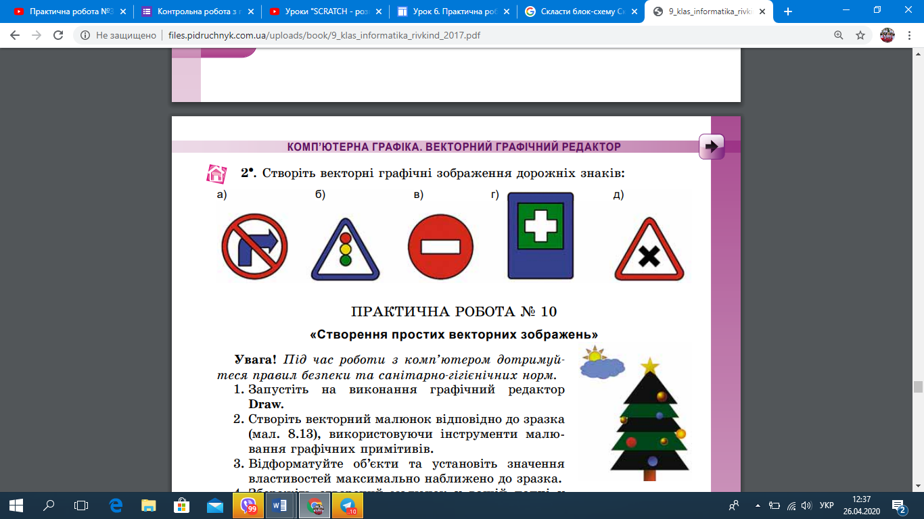 | До 30.04
Середа  29.04 |  | Історія(всесв.) | Узагальнюючий урок з розділу «Міжнародні відносини (друга половина ХІХ – початок ХХ ст.)» | Повторити §26 https://naurok.com.ua/prezentaciya-z-vsesvitno-istori-dlya-uchniv-9-klasu-na-temu-mizhnarodni-vidnosini-naprikinci-xix-na-pochatku-xx-st-174684.html | До 06.05
Середа  29.04 |  | Фізкультура | Стрибки через скакалку на швидкість за 30 секунд. | Стрибки через скакалку на швидкість за 30 секунд. | До 04.05
Четвер  30.04 |  | Біологія | Біотичні, абіотичні та антропогенні, техногенні фактори | §50, опрацювати. Записати коротко про головне | До  05 .05.2020
Четвер  30.04 |  | Математика (ал) | Розв’язування квадратних рівнянь (повторення). | №415. Рівняння: (3х²+4)²-10(3х+4)+21=0 | До 05.05
Четвер  30.04 |  | Українська м. | РЗМ. Тези прочитаних публіцистичної чи науково-пізнавальних статей | РЗМ. Тези прочитаних публіцистичної чи науково-пізнавальних статей | До 06.05
Четвер  30.04 |  | Фізика | Розв’язування задач. Підготовка до контрольної роботи. | Написати проект (повідомлення, реферат, малюнок) на одну з тем:  - Людина і Всесвіт.  - Фізика в житті сучасної людини.  - Україна – космічна держава  - Застосування закону збереження імпульсу в техніці. | До 05.05
Четвер  30.04 |  | Інформатика | Розв’язування компетентнісних задач з теми “Створення персонального навчального середовища” . | Підготувати повідомлення з теми «Використання сервісів Google під час вивчення шкільних дисциплін». | До 06.05
Четвер  30.04 |  | Англійська м. | Кардіф. с.218-220 | Прочитати і перекласти текст про Кардіф, виписати нові слова. | До 04.05
Четвер  30.04 |  | Мистецтво | Поширення мистецтва: музеї, галереї, бібліотеки. | Переглянути відео і записати.  https://youtu.be/zVA6GnZ7ocg | До 07.05.2020
П’ятниця  01.05 |  | Німецька м. | ВИХІДНИЙ ДЕНЬ
П’ятниця  01.05 |  | Математика (г) | ВИХІДНИЙ ДЕНЬ
П’ятниця  01.05 |  | Зарубіжна л. | ВИХІДНИЙ ДЕНЬ
П’ятниця  01.05 |  | Хімія | ВИХІДНИЙ ДЕНЬ
П’ятниця  01.05 |  | Географія | ВИХІДНИЙ ДЕНЬ
П’ятниця  01.05 |  | Фізкультура | ВИХІДНИЙ ДЕНЬ
П’ятниця  01.05 |  | Основи здоров’я | ВИХІДНИЙ ДЕНЬ

